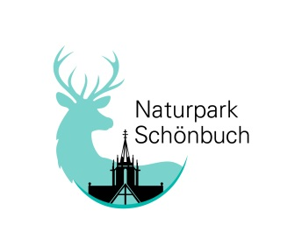
Naturpark Schönbuch Verwaltung,
Im Schloß, 72074 Tübingen-Bebenhausen
_
Anmeldung Seminar Insektenweide

Rückmeldung bitte bis
zum 29. August 2018 an:

Naturpark Schönbuch
Fax: 07071 602 6602 oder
per Mail: info@naturpark-schoenbuch.de

Seminar Insektenweide im Kloster und Schloss Bebenhausen

am Mittwoch, 12. September 2018, 10:00 Uhr

Ich nehme am Seminar mit ___ Personen teil.
Ich kann leider nicht teilnehmen.

Name, Vorname: _________________________________________________
Telefon, E-Mail, …: _________________________________________________
Organisation: _________________________________________________

__________________________________________________________________
Datum Unterschrift

